Modul IV

Tujuan :
- Mahasiswa memahami pernyataan bersyarat IF
- Mahasiswa memahami pernyataan bersyarat SELECT
- Mahasiswa memahami fungsi bersyarat SWITCH dan CHOOSE
- Mahasiswa dapat mengimplementasikan pernyataan bersyarat IF, SELECT dan fungsi bersyarat CHOOSE dan SELECTION dalam perancangan aplikasi

Pengaksesan pernyataan oleh penerjemah bahasa pemrograman umumnya dilakukan secara berurutan mulai dari pernyataan-1, pernyataan-2, pernyataan-3, dan seterusnya, hingga ahir pernyataan. Namun dalam situasi tertentu diinginkan syarat tertentu agar pernyataan dikerjakan. Untuk menuliskan pernyataan bersyarat pada VB digunakan pernyataan IF dan SELECT.

Pernyataan Bersyarat IF
Pernyataan bersyarat IF merupakan pernyataan yang digunakan untuk menguji nilai suatu ekspresi. Bila nilai ekspresi TRUE maka <pernyataan> akan dikerjakan dan selanjutnya mengerjakan pernyatatan setelah END IF. Sebaliknya bila nilai ekspresi FALSE maka <pernyataan> tidak akan dikerjakan dan pernyataan yang dikerjakan setelah END IF.
Nilai akhir yang dihasilkan ekspresi haruslah tipe data Boolean, yaitu : TRUE atau FALSE. Selain dari itu, nilai ekspresi akan dianggap TRUE bila menghasilkan angka -1 dan selain angka 0, dan dianggap FALSE bila nilai ekspresi 0.

Syntax | Diagram Alir
IF (ekspresi) THEN  <pernyataan>  End IF | 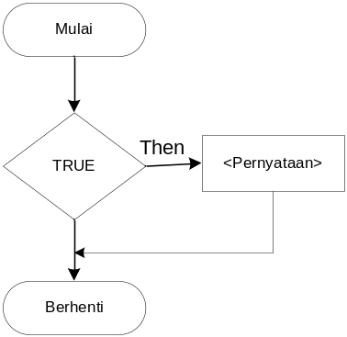

(Ekspresi) dapat berupa konstanta angka, nilai boolean (TRUE atau FALSE), ekspresi aritmatika, ekspresi relasi, maupun ekspresi logika.

<pernyataan> diantara IF dan End IF dapat terdiri atas satu atau banyak pernyataan.

Contoh-contoh penggunaan ekspresi pada pernyataan IF (ekspresi) THEN
Contoh | Keterangan
IF (-1) THEN | -1 sama dengan TRUE
IF (0) THEN | 0 sama dengan FALSE
IF (TRUE) THEN | Jelas
IF (FALSE) THEN | Jelas
A=2  IF (A+5) THEN | 7 sama dengan TRUE karena selain 0 akan dianggap TRUE. A=5 adalah ekspresi aritmatika.
IF (1-2) THEN | -1 sama dengan TRUE
IF (A > 5) AND (B>5) OR (-1) | Ekspresi relasional dan logika
IF (‘stti’) THEN | Salah. Nilai akhir ekspresi harus berupa TRUE, FALSE, 1, 0.

Sebagai contoh, akan ditampilkan string Selamat Datang pada kotak pesan bila Caption Command1 adalah Ucapan. Kode programnya adalah:

Private Sub command1_click()
IF (Command1.Caption=”Ucapan”) THEN
MsgBox(“Selamat Datang di STTI Respati”)
END IF
End Sub

Pada contoh di atas string Selamat Datang di STTI Respati hanya akan ditampilkan bila nilai ekspresi relasional (Command1.Caption=”Ucapan”) bernilai TRUE. Berarti bila properti Caption Command1 adalah “Ucapan” maka pernayataan MsgBox (“Selamat Datang di STTI Respati” akan dikerjakan. Namun bila properti caption command1 bukan “Ucapan” maka pernyataan tidak akan dikerjakan dan yang dikerjakan adalah pernyataan setelah END IF. Perlu diingat bahwa perbandingan string harus benar-benar sama. Dengan demikian string ucapan tidak sama dengan string Ucapan.

Ekspresi di atas merupakan ekspresi relasi (hubungan) yang memanfaatkan operator relasional = (sama dengan). Umumnya pada ekspresi IF digunakan ekspresi relasi karena ekspresi relasional selalu menghasilkan nilai TRUE atau FALSE. Namun Anda juga dapat menuliskan ekspresi konstanta, aritmatika, maupun logika.

Berikut ini akan diuraikan lebih jelas tentang penulisan ekspresi pada pernyataan IF.
Penulisan nilai ekspresi dapat dilakukan hanya dengan konstata angka maupun string. Konstata Angka -1 dan selain angka 0 sama dengan TRUE; sedangkan konstanta angka 0 dianggap FALSE;
IF (-1) THEN
<pernyataan-1>
END IF

Nilai -1 pada ekspresi di atas tidak lain adalah nilai TRUE, sehingga pernyataan akan tetap dikerjakan. Sebaliknya bila nilai ekspresi selain dari -1 maka akan dianggap FALSE, sehingga pernyataan tidak akan dikerjakan.

Penulisan ekspresi dengan melibatkan operator aritmatika juga dimungkinkan seperti terlihat pada contoh berikut:
A=4
B=6
IF (A+5>B/4) THEN
<pernyataan>
END IF

Pada modul II telah dijelaskan bahwa urutan pengerjaan operator aritmatika lebih tinggi daripada operator relasional. Selain itu pada operator aritmatika operator / (pembagian) lebih tinggi derajatnya dari operator + (penjumlahan).
Urutan pengerjaan ekspresi diatas dapat digambarkan sebagai berikut:
A + 5 > B / 4
2 1
3
Bila nilai variabel dimasukkan ke ekspresi di atas maka bentuknya menjadi :
4+5 > 6/4
9 > 1.5

Karena 9 > 1.5 maka ekspresi menghasilkan nilai TRUE dan <pernyataan> dikerjakan.

Pada ekspresi IF untuk menghubungkan nilai kebenaran suatu sub ekspresi dengan sub ekspresi lainnya digunakan operator logika AND, OR, XOR, IMP, EQV.
A=2
B=3
C=4
IF (A>B) AND (A<C) THEN
<pernyataan>
END IF

Urutan pengerjaan operator relasional lebih tinggi daripada operator logika. Pada ekspresi di atas penggunaan tanda kurung buka dan kurung tutup dimaksudkan hanya untuk mempermudah pembacaan ekspresi.
Bila ekspresi di atas diuraikan maka bentuknya menjadi :
2>3 AND 3<4
FALSE AND FALSE

Berdasarkan tabel kebenaran logika AND (dapat dilihat di modul 2), maka FALSE AND FALSE menghasilkan FALSE, sehingga <pernyataan> tidak akan dikerjakan.

Latihan 4.1.
Tentukanlah bilangan terbesar diantara dua buah bilangan

1. Desain Algoritma
Untuk menentukan bilangan terbesar di antara dua buah bilangan dapat ditentukan dengan langkah-langkah seperti berikut:
- Mulai
- Tentukan bilangan : A,B
- Max = A
- IF B>Max THEN
Max=B
END IF
- Cetak Max
- Selesai

2. Desain Antar Muka
- Jalankan VB dan ciptakan satu proyek dengan tipe standard.ext
- Rancanglah antar muka program seperti di bawah ini:

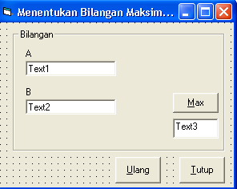
frmBil
lblA
txtA
lblB
txtB
frmMax
txtMax
cmdUlang
cmdTutup
cmdTutup

3. Kode Program
Private Sub cmdMax_Click()
Dim A, B, Max As Integer
A = Val(txtA.Text)
B = Val(txtB.Text)
Max = A
If (B > Max) Then
Max = B
End If
txtMax.Text = Str(Max)
End Sub

Private Sub cmdTutup_Click()
If MsgBox("Anda Yakin Keluar ?", vbInformation + vbYesNo + vbDefaultButton2) = vbYes Then
End
End If
End Sub

Private Sub cmdUlang_Click()
Form_Load
txtA.SetFocus
End Sub

Private Sub Form_Load()
txtA.Text = ""
txtB.Text = ""
txtMax.Text = ""
End Sub

4. Simpan aplikasi di D:\Nim\Modul4, dengan nama form : frmMax dan nama proyek PMax.

5. Eksekusi Proyek
- Tekan tombol F5 atau klik menu Run | Run atau simbol ► di toolbar
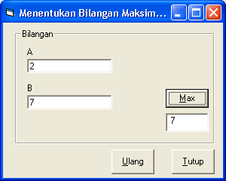

- Uji program dengan memasukkan nilai A lebih besar dari B
- Uji program dengan memasukkan nilai B lebih besar dari A
- Uji program dengan memasukkan nilai A sama dengan B
- Uji program dengan tidak memasukkan nilai A dan B

6. Tutup Aplikasi
- Tekan tombol X di jendela Eksekusi

Pernyataan Bersyarat IF – THEN - ELSE
Pernyataan bersyarat IF – ELSE digunakan bila syarat pengerjaan pernaytaan adalah dua kemungkinan. Bila ekspresi bernilai TRUE maka <pernyataan> setelah THEN yang akan dikerjakan. Sebaliknya bila nilai ekspresi FALSE maka <pernyataan> setelah ELSE yang akan dikerjakan.
Pada pernyataan IF – THEN bila syarat tidak terpenuhi maka pernyataan setelah END IF yang dikerjakan. Sedangkan pada pernyataan IF – THEN –ELSE, bila syarat tidak terpenuhi maka pernyataan setelah ELSE yang akan dikerjakan.

Syntax | Diagram Alir
IF (Ekspresi) THEN  <pernyataan>  Else  <pernyataan>  END IF | 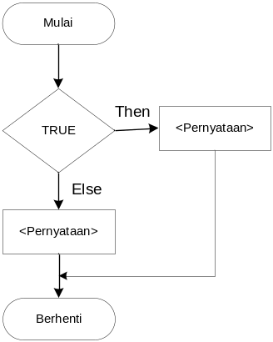

(Ekspresi) dapat berupa konstanta angka, nilai boolean (TRUE atau FALSE), ekspresi aritmatika, ekspresi relasi, maupun ekspresi logika.

<pernyataan> diantara IF dan End IF dapat terdiri atas satu ataupuan banyak pernyataan.

Kode program untuk menentukan bilangan terbesar diantara dua buah bilangan paa Latihan 1, dengan menggunakan pernyataan bersyarat IF- THEN – ELSE adalah:

Private Sub CmdMax_Click()
Dim A,B,Max As Integer
A=Val(txtA.text)
B=Val(txtB.text)
IF (A>B) THEN
Max=A
Else
Max=B
END IF
END SUB

Pernyataan bersyarat di atas dapat dijelaskan bahwa bila A > B maka Max adalah A; sedangkan bila A tidak lebih besar dari B maka pasti B adalah Max.

Pernyataan Bersyarat IF – ELSEIF – ELSE
Pernyaaan bersyarat IF – ELSEIF – ELSE tidak lain adalah gabungan dari beberapa pernyataan bersyarat IF – ELSE. Pernyataan bersyarat ini digunakan bila pengujian ekspresi lebih dari 2. Bila salah satu ekspresi bernilai TRUE maka <pernyataan> setelah THEN akan dikerjakan dan selanjutnya mengerjakan <pernyataan> setelah END IF.
Banyaknya ELSE IF tidak di batasi, namun sebaiknya penggunaan ELSE IF tidak terlaku banyak, mis : 15 ELSE IF. Hal ini dimaksudkan agar pembacaan kode program mudah dipahami. Bila pengujian dilakukan pada banyak kondisi sebaiknya gunakan pernyataan bersyarat SELECT.

Syntax | Diagram Alir
IF (Ekspresi) THEN  <pernyataana>  ELSE IF (Ekspresi) THEN  <pernyataanb>  ELSE IF (Ekspresi) THEN  <pernyataan>  ELSE  <pernyataand>  END IF | 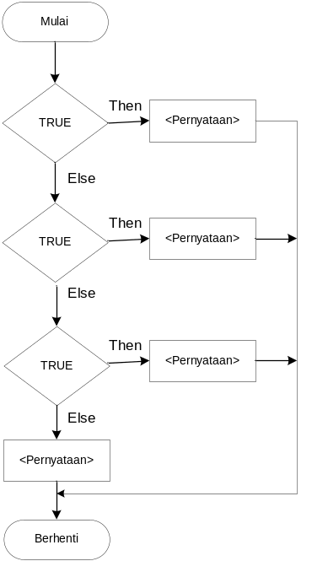

Latihan 2.
Buatlah program untuk menampilkan tulisan ‘satu ‘bila ditekan angka 1 di keyboard, ‘dua’ bila ditekan angka 2, ‘tiga’ bila ditekan angka 3 dan, ‘sembilan’ bila ditekan angka 9.

1. Desain algoritma
- Mulai
- Input suatu angka dari keyboard, mis : KeyAscii
- IF KeyAscii=48 THEN
- Ket=”Nol”
ELSEIF KeyAscii=49 THEN
Ket=”Satu”
ELSEIF KeyAscii=50 THEN
Ket=”Dua”
ELSEIF KeyAscii=51 THEN
Ket=”Tiga”
ELSEIF KeyAscii=52 THEN
Ket=”Empat”
ELSEIF KeyAscii=53 THEN
Ket=”Lima”
ELSEIF KeyAscii=54 THEN
Ket=”Enam”
ELSEIF KeyAscii=55 THEN
Ket=”Tujuh”
ELSEIF KeyAscii=56 THEN
Ket=”Delapan”
ELSE
Ket=”Sembilan”
END IF
- Text1.Text=Ket
- Selesai

2. Desain Antar Muka
- Buat proyek baru dengan tipe standard.exe
- Rancanglah antar muka program seperti di bawah ini:

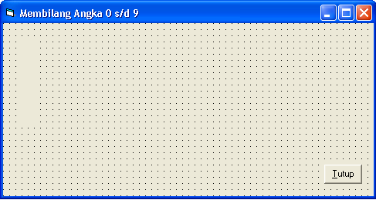
lblBil

frmBil

cmdKeluar

Kontrol | Properti | Nilai
Form | Name | frmBil
 | Caption | Membilang 0 s/d 9
 | KeyPreview | True
Label | Name | lblBil
 | Autosize | True
 | Font | Font : Times New Roman  Size : 72
Command | Name | cmdKeluar
 | Caption | &Keluar

Bila pada form tidak terdapat kontrol yang lain berarti fokus adalah form itu sendiri. Bila fokus adalah form dan KeyPreviewnya False, maka form akan mengenali tombol yang ditekan dari event KeyPressnya. Bila pada form terdapat kontrol lainnya, maka fokus berada pada kontrol yang properti tabindexnya terendah. Bila fokus adalah kontrol dan properti KeyPreview form tetap False, maka penekanan tombol dari keyboard tidak akan dikenali form dari event keypressnya. Agar penekanan tombol dari keyboard dikenali form dari event keypressnya, walaupun fokus pada suatu kontrol, maka properti KeyPreview dari form harus diubah menjadi TRUE.

3. Kode Program
Private Sub Form_KeyPress(KeyAscii As Integer)
Dim Ket As String * 8
If KeyAscii = 48 Then
Ket = "Nol"
ElseIf KeyAscii = 49 Then
Ket = "Satu"
ElseIf KeyAscii = 50 Then
Ket = "Dua"
ElseIf KeyAscii = 51 Then
Ket = "Tiga"
ElseIf KeyAscii = 52 Then
Ket = "Empat"
ElseIf KeyAscii = 53 Then
Ket = "Lima"
ElseIf KeyAscii = 54 Then
Ket = "Enam"
ElseIf KeyAscii = 55 Then
Ket = "Tujuh"
ElseIf KeyAscii = 56 Then
Ket = "Delapan"
Else
Ket = "Sembilan"
End If
lblBil.Caption = Ket
End Sub

Event KeyPress pada form berfungsi untuk menerima kejadian bila ada penekanan tombol dari keyboard. Setiap tombol yang ditekan memiliki kode ASCII (American Standard Code for Information Interchange). Banyaknya kode ASCII adalah 256 buah. Sebagai contoh kode ASCII angka 0 adalah 48, 1 addalah 49; kode ASCII huruf A adalah 65, B adalah 66.

4. Eksekusi proyek dengan menekan tombol F5 di keyboard atau klik menu Run | Run atau klik simbol ► di toolbar.

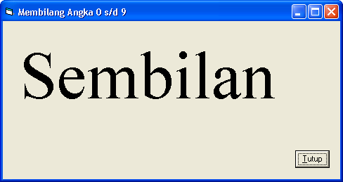

- Uji program dengan menekan angka 0, 1, 2, …, 9 di keyboard
- Uji program dengan menakan simbol atau huruf pada keyboard

5. Simpan proyek di D:\Nim\Modul4, dengan nama form : frmbil, dan nama proyek PBil.

Pernyataan IF Bersarang
Pernyataan IF Bersarang (Nested IF) merupakan pernyataan bersyarat yang didalamnya terdapat pernyataan bersyarat lainnya. Bentuk itu tidak lain adalah gabungan dari pernyataan IF – THEN dengan IF – THEN – ELSE dan IF – THEN – ELSEIF – ELSE.
Anda dapat mengembangkan bentuk IF dalam IF sesuai dengan kebutuhan. Yang perlu diingat bahwa penggunaan syntax harus benar.
Banyaknya IF dalam IF tidak dibatasi, namun penggunaan IF di dalam IF yang terlalu banyak akan menyulitkan dalam pembacaan kode program.
Syntax:

Syntax | Diagram Alir
IF (Ekspresi) THEN  IF (Ekspresi) THEN  IF (Ekspresi) THEN  <pernyataan>  else  <pernyataan>  END IF  ELSE IF (Ekspresi) THEN  <pernyataan>  ELSE  <pernyataan>  END IF  ELSE  <pernyataan>  END IF | 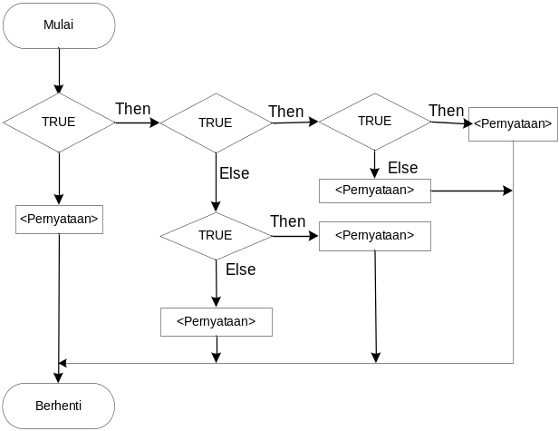

Pernyataan Bersyarat SELECT
Pernyataan bersyarat SELECT digunakan untuk menguji ekspresi apakah berada dalam nilai tertentu. Penggunaan pernyatan bersyarat IF sangat sesuai bila pengujian dilakukan pada banyak nilai.

Syntax:
Syntax | Diagram Alir
SELECT CASE (Ekspresi)  CASE Ekspresi : <pernyataan>  CASE Ekspresi : <pernyataan>  CASE Else : <pernyataan>  END SELECT | 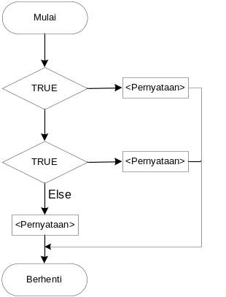

(ekspresi) pada SELECT CASE (ekspresi) dapat berupa variabel ataupun ekspresi aritmatika, relasional, atau logika.
Contoh-contoh ekspresi yang mungkin pada Case Ekspresi:
Ekspresi | Ket
Select Case Var  Case 1 to 5 : <pernyataan>  Case 1 to 5, 10 To 15: <pernyataan>  Case Is > 50: <pernyataan>  Case Is > 50 And Is <70: <pernyataan>  Case Is>50, 1 to 5: <pernyataan>  Case Else : <pernyaataan>  End Select | Bila Var berisi 1,2,3,4,5  Bila Var berisi 1,2,3,4,5 atau 10,11,12,13,14,15.  Bila Var lebih besar dari 50  Bila Var lebih besar dari 50 dan Var lebih kecil dari 70  Bila Var Lebih Besar 50 atau Var berisi 1,2,3,4,5  Akan dikerjakan bila syarat sebelumnya tidak ada yang terpenuhi

Case Else akan dikerjakan bila seluruh seluruh syarat diatasnya tidak ada yang terpenuhi.
Untuk membuat keterangan angka pada Latihan 2 dapat diselesaikan dengan pernaytaan bersyarat Select Case seperti dibawah ini:

Private Sub Form_KeyPress(KeyAscii As Integer)
Dim Ket As String * 8
Select Case KeyAscii
Case 48: Ket = "Nol"
Case 49: Ket = "Satu"
Case 50: Ket = "Dua"
Case 51: Ket = "Tiga"
Case 52: Ket = "Empat"
Case 53: Ket = "Lima"
Case 54: Ket = "Enam"
Case 55: Ket = "Tujuh"
Case 56: Ket = "Delapan"
Case 57: Ket = "Sembilan"
End Select
lblBil.Caption = Ket
End Sub

Pernyataan SELECT Bersarang (Nested Select)
Pada pernyataan select dapat diletakkan pernyataan select yang lainnya. Banyaknya pernyataan select dalam select tidak dibatasi, namun yang perlu diperhatikan adalah teknik penulisannya.

Syntax:
SELECT CASE (Ekspresi)
CASE Ekspresi : SELECT CASE (Ekspresi)
CASE Nilai : <pernyataan>
CASE Nilai : <pernyataan>
CASE Else : <pernyataan>
END SELECT
CASE Eksprsi: <pernyataan>
CASE Else : <pernyataan>
END SELECT

Pernyataan Bersyarat Campuran
Pernyataan bersyarat campuran antara IF dan SELECT juga dimungkinkan untuk dibuat. Pada penulisan pernyataan bersyarat campuran harap diperhatikan aturan-aturan penulisan baik IF maupun SELECT seperti yang telah dijelaskan di atas.

Syntax:
IF (Ekspresi) THEN
<pernyataan>
SELECT CASE (Ekspresi)
CASE Ekspresi : IF (ekspresi) THEN
<pernyataan>
Else
<pernyataan>
End If
CASE Ekspresi : <pernyataan>
CASE Else : <pernyataan>
END SELECT
Else
SELECT CASE (Ekspresi)
CASE Ekspresi : <pernyataan>
CASE Ekspresi : <pernyataan>
CASE Else : <pernyataan>
END SELECT
<pernyataan>
END IF

Latihan 3. Membuat aplikasi untuk melatih penguasaan tombol-tombol di keyboard

1. Desain algoritma
- Prosedur Aktif Latar Belakang
- Mulai
- Private Sub Aktif(Sorot As Integer)
For I= 1 To 10
IF I=Sorot Then
Kontrol(I).BackColor=&H8000000D ‘Warna Inactive Title Bar Text
Else
Kontrol(I).BackColor=&H8000000F ‘Warna Button Face
End If
Next I
- Selesai

- Bila Ditekan Suatu Tombol
- Tentukan tombol yang ditekan, mis : KeyAscii
- Tbl=Ucase(KeyAscii)
- Select Case Ucase(Tbl)
Case “A” : Aktif(1)
Case “S” : Aktif(2)
Case “D” : Aktif(3)
Case “F” : Aktif(4)
Case “G” : Aktif(5)
Case “H” : Aktif(6)
Case “J” : Aktif(7)
Case “K” : Aktif(8)
Case “L” : Aktif(9)
Case “;” : Aktif(10)
End Select
- Selesai

2. Desain Antar Muka
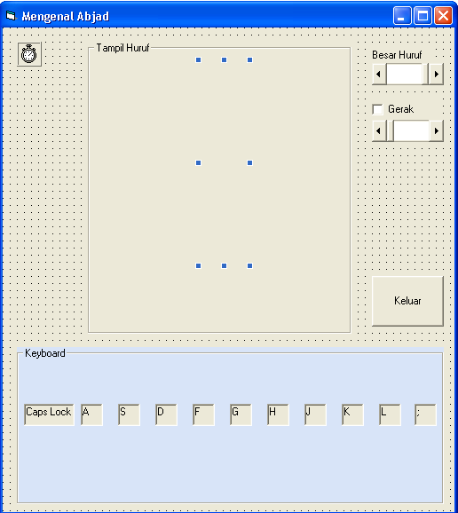
lblCaps
cmdKeluar
frKeyboard
Timer1
lblSize
Hscroll1
Hscroll2
lblGerak
frmHuruf
frTampil
lblA
lblS
lblD
lblF
lblG
lblH
lblJ
lblK
lbltk
lblL

Kontrol | Properti | Nilai
Form | Name | frmHuruf
 | Caption | Mengenal Abjad
 | KeyPreview | True
Timer1 | Name | Timer1
 | Interval | 50
 | Enabled | False
Frame | Name | frTampil
 | Caption | Tampil Huruf
Label | Name | lblAngka
 | Autosize | True
 | Font | Font : Times New Roman  Size : 150
Label | Name | lblSize
 | Caption | Besar Huruf
Hscroll | Name | Hscroll1
 | Min | 150
 | Max | 200
Checkbox | Name | chkGerak
 | Caption | Gerak
Hscroll2 | Name | Hscroll2
 | Min | 10
 | Max | 50
Command | Name | cmdKeluar
 | Caption | &Keluar
Frame | Name | frKeyboard
 | Backcolor | Inactive Title Bar Text
 | Caption | Keyboard
Label | Name | lblCaps
 | Caption | Caps Lock
 | BorderStyle | Fixed Single
Label | Name | lblA
 | Caption | A
 | BorderStyle | Fixed Single
Label | Name | lblS
 | Caption | S
 | BorderStyle | Fixed Single
Label | Name | lblD
 | Caption | D
 | BorderStyle | Fixed Single
Label | Name | lblF
 | Caption | F
 | BorderStyle | Fixed Single
Label | Name | lblG
 | Caption | G
 | BorderStyle | Fixed Single
Label | Name | lblH
 | Caption | H
 | BorderStyle | Fixed Single
Label | Name | lblJ
 | Caption | J
 | BorderStyle | Fixed Single
Label | Name | lblK
 | Caption | K
 | BorderStyle | Fixed Single
Label | Name | lblL
 | Caption | L
 | BorderStyle | Fixed Single
Label | Name | Lbltk
 | Caption | ;
 | BorderStyle | Fixed Single

3. Kode Program
Dim Pindah As Integer
Sub Aktif(Sorot As Integer)
For i = 1 To 10
If i = Sorot Then
control(i).BackColor = &H8000000D
Else
control(i).BackColor = &H8000000F
End If
Next i
End Sub

Private Sub cboTampil_Click()
Select Case cboTampil.ListIndex
Case 0: frmTampil.BackColor = "&FFFFF"
Case 1: frmTampil.BackColor = red
Case 2: frmTampil.BackColor = Green
Case Else: frmTampil.BackColor = red
End Select
End Sub

Private Sub ChkAnimasi_Click()
If ChkAnimasi.Value = 1 Then
Timer1.Enabled = True
Timer1_Timer
Else
Timer1.Enabled = False
End If
End Sub

Private Sub cmdKeluar_Click()
If MsgBox("Anda Yakin Keluar ? ", vbInformation + vbYesNo + vbDefaultButton2) = vbYes Then
End
End If
End Sub

Private Sub Form_KeyPress(KeyAscii As Integer)
lblAngka.Caption = Chr(KeyAscii)
Select Case UCase(lblAngka.Caption)
Case "A": Aktif (1)
Case "S": Aktif (2)
Case "D": Aktif (3)
Case "F": Aktif (4)
Case "G": Aktif (5)
Case "H": Aktif (6)
Case "J": Aktif (7)
Case "K": Aktif (8)
Case "L": Aktif (9)
Case ";": Aktif (10)
End Select
End Sub

Private Sub Form_Load()
Pindah = 10
End Sub

Private Sub HScroll1_Change()
Label1.Font.Size = HScroll1.Value
End Sub

Private Sub HScroll2_Change()
Pindah = HScroll2.Value
End Sub

Private Sub Timer1_Timer()
lblAngka.Left = lblAngka.Left - Pindah
If lblAngka.Left < (0 - lblAngka.Width) Then
lblAngka.Left = frmTampil.Width
End If
End Sub

4. Simpan proyek di atas di D:\Nim\Modul4 dengan nama form : frmhuruf.frm dan nama proyek Phuruf.vbp

5. Eksekusi Aplikasi dengan menekan tombol F5 atau klik menu Run | Run atau klik simbol ► di toolbar.

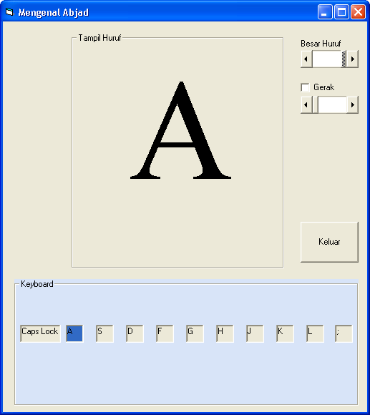

- Uji proyek dengan menekan huruf A, S, D, F, G, H, J, K, L, ;
- Uji proyek dengan menekan Scroll1 untuk memperbesar huruf
- Uji proyek dengan menekan Checkbox Gerak
- Uji proyek dengan menekan Scroll2 untuk mempercepat gerak huruf

Pernyataan Bersyarat Switch() dan Choose()
Selain dari pernyataataan bersyarat IF dan SELECT, Visual Basic menyediakan fungsi untuk menguji suatu ekspresi yaitu Switch() dan Choose(). Berikut ini akan dijelaskan penggunaan fungsi Switch() dan Choose() dengan lebih detail..

Fungsi Switch()
Fungsi switch digunakan untuk mengevaluasi sejumlah ekspresi dan memberikan nilai variant atau ekspresi yang berhubungan dengan ekspresi pertama dalam list yang bernilai TRUE.

Syntax:
Switch (expr-1, nilai-1[, expr-2, nilai-2 ... [, expr-n, nilai-n]])

Dari syntax di atas, expr-1 adalah ekspresi pertama yang dievaluasi; Jika TRUE, fungsi Switch() memberikan nilai-1. Jika ekpr-1 FALSE maka pengujian akan dilakukan pada expr-2. Jika expr-2 TRUE maka fungsi switch akan menghasilkan nilai-2 dan seterusnya.
Berikut ini adalah contoh penggunaan fungsi switch(). Dalam hal ini, kita meminta user untuk memasukkan suatu angka dan menggunakan fungsi switch() untuk mengkalkulasi nilai absolute dari nilai tersebut.

Dim intValue
intValue = InputBox("Masukkan Suatu Angka ")
intAbsValue = Switch(intValue < 0, -1 * intValue, intValue >= 0, intValue)
MsgBox "Absolute value = " & Str(intAbsValue)

Fungsi di atas dapat dilakukan secara cepat dengan menggunakan fungsi Abs(). Sebagai contoh:
A=Abs(-5) ‘output 5
A=Abs(5) ‘output 5

Fungsi Bersyarat Choose()
Fungsi choose() digunakan untuk menghasilkan suatu nilai dari daftar pilihan yang ditentukan berdasarkan index.

Syntax :
Choose (index, pilihan-1 [, pilihan-2, ... [, pilihan-n]])

Jika index bernilai 1, pilihan pertama dikembalikan fungsi, jika index sama dengan 2, pilihan 2 dikembalikan, dan seterusnya.
Berikut ini adalah contoh penggunaan fungsi Choose(). Dalam hal ini diketahui data tiga pegawai yaitu : Bob, Denise, dan Ted, yang masing-masing ID adalah 1,2, dan 3. Program akan menerima nilai ID dari user dan fungsi choose() digunakan untuk menampilkan nama pegawai.

Dim intID
intID = -1
While intID < 1 Or intID > 3
intID = InputBox("Masukkan ID Pegawai")
Wend

MsgBox "Nama Pegawai = " & Choose(intID, "Bob", "Denise", "Ted")

Tugas :
- Kembangkan proyek pada Latihan 3 sehingga semua abjad yang ada di keyboard tampil pada antar muka program
- Kembangkan proyek untuk menggerakkan abjad kekiri, kekanan, keatas dan ke bawah.

“Congratulation. Now You’re really a Programmer, aren’t You?”

